9
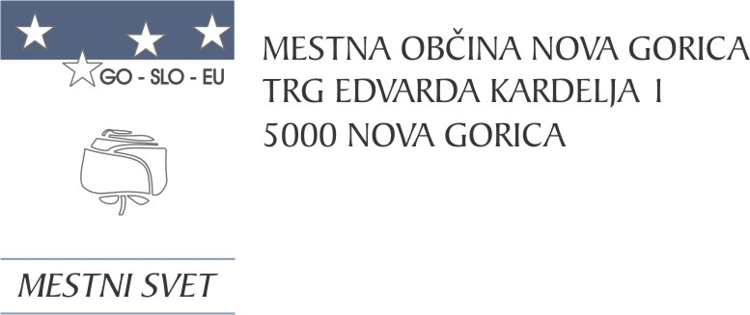
Na podlagi 19. člena Statuta Mestne občine Nova Gorica (Uradni list RS, št. 13/12, 18/17 IN 18/19) in na podlagi drugega odstavka 5. člena Pravilnika o sredstvih za delo svetniških skupin in samostojnih svetnikov Mestnega sveta Mestne občine Nova Gorica (Uradni list RS, št. 71/16) je Mestni svet Mestne občine Nova Gorica na seji dne _____________________ sprejel naslednji

S K L E P

1.

Letni bruto znesek porabe na svetnika, ki je namenjen za delo svetniških skupin in samostojnih svetnikov, znaša 780,00 EUR.

2.

Letni bruto znesek iz prejšnje točke velja za obdobje do konca tekočega mandatnega obdobja mestnega sveta.

3.

Ta sklep velja takoj.

Številka: 410-0004/2023
Nova Gorica,
Samo Turel
ŽUPAN

Številka: 410-0004/2023-1
Nova Gorica, dne 23. februarja 2023

O B R A Z L O Ž I T E V

Mestni svet Mestne občine Nova Gorica je na seji dne 20. oktobra 2016 sprejel Pravilnik o sredstvih za delo svetniških skupin in samostojnih svetnikov Mestnega sveta Mestne občine Nova Gorica (Uradni list RS, št. 71/16) (v nadaljevanju: pravilnik). Z navedenim pravilnikom se med drugim določajo pogoji in sredstva za delo svetniških skupin in samostojnih svetnikov, ki jih za njihovo delo zagotavlja Mestna občina Nova Gorica. Na podlagi pravilnika imajo svetniki pravico pridobiti sredstva za stroške oziroma namene, ki so neposredno povezani z izvajanjem funkcije mestnega svetnika.

Drugi odstavek 5. člena pravilnika določa, da po konstituiranju mestnega sveta in svetniških skupin župan predlaga mestnemu svetu v sprejem predlog sklepa, v katerem se določi letni bruto znesek porabe na svetnika, ki velja za posamezno mandatno obdobje mestnega sveta. Skladno z navedenim se tako mestnemu svetu predlaga v sprejem predloženi sklep. Predlagani skupni letni bruto znesek porabe znaša 780,00 eur na svetnika. Predlagani znesek predstavlja maksimalno višino, ki se lahko v posameznem letu izplača svetniku, dejanski znesek izplačila pa bo odvisen od izvedenih nalog in nastalih stroškov. Sredstva se namreč izplačajo na podlagi argumentiranega pisnega zahtevka za porabo sredstev za namene, predvidene s pravilnikom, iz katerega nedvoumno izhaja, da gre za porabo, ki je neposredno povezana z izvrševanjem funkcije mestnega svetnika.

Nameni, za katere se lahko izplačajo sredstva so določeni s pravilnikom, in sicer:
- nakup pisarniškega materiala,
- nakup in vzdrževanje pisarniške, računalniške in druge opreme,
- plačilo stroškov fotokopiranja gradiv,
- plačilo tiska,
- nakup strokovne literature,
- plačilo izobraževanja in dodatne strokovne pomoči (študentsko delo, podjemna ali avtorska pogodba), vendar le za namene, ki presegajo zmogljivosti administrativno-tehnične pomoči oziroma strokovne pomoči, ki jo nudi Mestna občina Nova Gorica in če je na podlagi argumentiranega zahtevka svetniške skupine oziroma samostojnega svetnika izkazana verjetnost, da bo namen svetovanja izboljšal kakovost njihovega dela,
- stroške seminarjev, predavanj, okroglih miz, posvetov z občani, konferenc in simpozijev, neposredno povezanih z delom mestnega sveta, vključno s potnimi stroški in stroški organizacije le-teh,
- plačilo drugih operativnih stroškov (odhodkov).

Svetniške skupine in samostojni svetniki so do navedenih sredstev upravičeni le, v kolikor jim povrnitev sredstev ne pripada na podlagi predpisa, ki ureja sejnine mestnih svetnikov Mestnega sveta Mestne občine Nova Gorica.

Mestnemu svetu Mestne občine Nova Gorica se predlaga, da predloženi sklep sprejme.

PRIPRAVIL: Samo Turel
Miran Ljucovič ŽUPAN

